Скорость, мастерство, ответственность: более 700 водителей Департамента ГОЧСиПБ доставляют пожарных, спасателей и оборудование к месту происшествия

Благодаря умению водителей преодолевать сложные городские маршруты на спецтехнике, пожарно-спасательные и аварийно-спасательные расчеты оперативно прибывают на место происшествия или пожара.
Водители продолжают обеспечивать бесперебойную работу находящейся в их распоряжении техники и в ходе ликвидации происшествия.
114 высококвалифицированных водителей работают в отряде инженерной и специальной автомобильной техники, обеспечивают учебно-тренировочный полигон в Апаринках.
Круглосуточно в Пожарно-спасательном центре Москвы к ликвидации чрезвычайных ситуаций готовы более 150 спецавтомобилей. Около 500 пожарных и спасателей имеют дополнительную квалификацию «водитель» для управления данной техникой. Все они не только получили водительскую категорию «С», но и прошли специальный курс, получили свидетельство на право управления пожарным автомобилем. Чтобы работать с уникальной техникой — 90-метровым телескопическим подъемником, пожарным телескопическим подъемником «Спайдер», пожарным автокраном и другими сложными механизмами нужно пройти дополнительное обучение.
В мотосезон на дежурство заступают пожарно-спасательные мотоциклы, которыми управляют опытные водители категории «А», прошедшие курсы экстремального вождения и свободного маневрирования в плотном городском потоке.

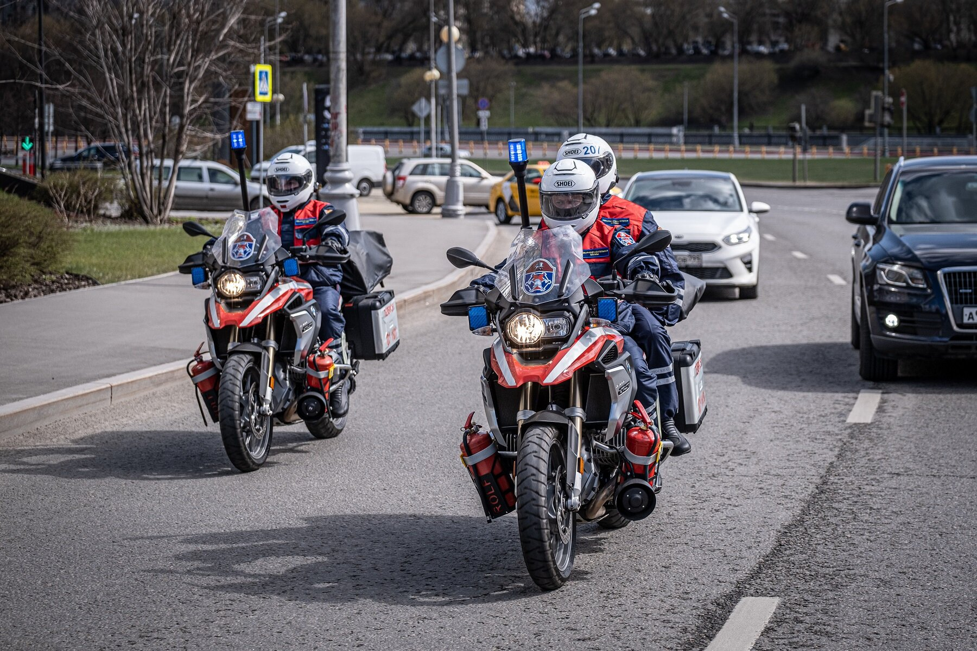

В авиацентре столицы и Московской городской поисково-спасательной службе на водных объектах также трудятся специалисты с квалификацией «водитель». Они управляют аварийно-спасательными автомобилями, аэродромной техникой, автобусами, подвижными пунктами управления, подвижными спасательными постами и водолазными спасательными автомобилями.
В Пожарно-техническом центре Москвы в службе эксплуатации специальной и пожарной автомобильной техники работает 145 водителей. Ежедневно из Центра на работу в окружные управления и подразделения Департамента ГОЧСиПБ выезжают около полусотни машин для выполнения различных задач в области гражданской обороны, предупреждения и ликвидации чрезвычайных ситуаций, обеспечения пожарной безопасности и безопасности людей на водных объектах.

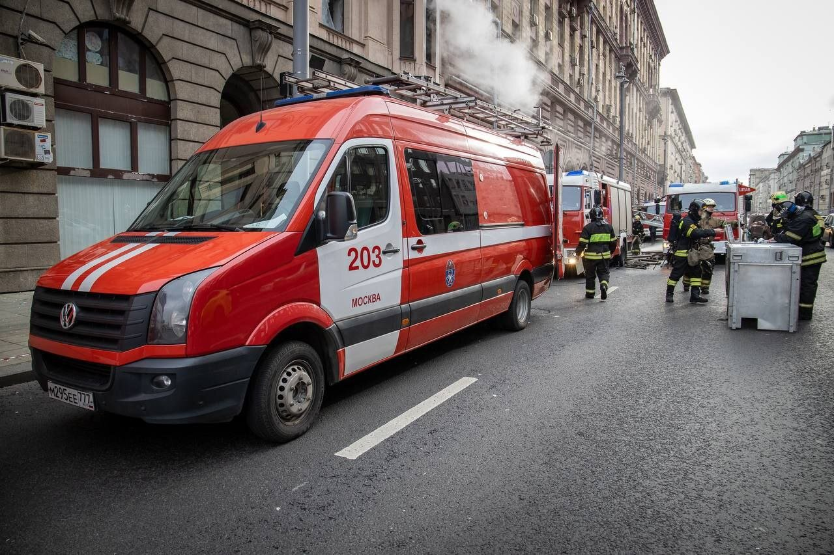

Каждый водитель перед рейсом проходит медосмотр, получает путевой лист и вместе с механиком по выпуску проверяет транспортное средство.
«Водители проходят тесты, регулярно посещают занятия, на которых разъясняются изменения в правилах дорожного движения, разбираются реальные и предполагаемые случаи и происшествия, — рассказывает главный механик Службы эксплуатации специальной и пожарной автомобильной техники Денис Золотухин.
За профессионализм и высокие показатели в работе многих водителей столичного Пожарно-спасательного центра, авиацентра столицы и Пожарно-технического центра Москвы наградили памятными медалями, почетными грамотами и благодарностями Мэра Москвы.
День работников автомобильного и городского пассажирского транспорта 31 октября отмечают и водители Департамента по делам гражданской обороны, чрезвычайным ситуациям и пожарной безопасности города Москвы.

Теги:водители ПСЦ МАЦ МГПСС

